Министерство науки и высшего образования Российской Федерации
Федеральное государственное бюджетное образовательное
учреждение высшего образования
ТОМСКИЙ ГОСУДАРСТВЕННЫЙ УНИВЕРСИТЕТ СИСТЕМ
УПРАВЛЕНИЯ И РАДИОЭЛЕКТРОНИКИ (ТУСУР)

Автоматизированных систем управления
(АСУ)

Курсовая работа
по дисциплине
«Объектно-ориентированное программирование»

Выполнила:
Студентка гр. З-433П8-5

Медведева Юлия Евгеньевна

«10» ноября 2024г.
(дата)
Проверил:
______________________________
(должность, ученая степень, звание)
______________ /____________________/
(подпись) И. О. Фамилия
«____»_______________20____г.
(дата)

Томск 2024

Техническое задание

- Реализовать программу, в которой время задается в формате час, минута, секунда
  - вычитание из времени указанного пользователем количества секунд;
  - подсчёт числа секунд между двумя моментами времени, лежащими в пределах одних суток.
- Параметры членов-функций. Способы передачи значений в тело и из тела функции.

Оглавление
Введение 4
I Блок-схема решения задачи 5
II Описание программы 8
Описание структуры входных и выходных данных 8
Функциональная структура программы 8
Тестирование программы 9
Руководство пользователя 10
III Параметры членов-функций. Способы передачи значений в тело и из тела функции 12
Параметры членов-функций в C++ 12
Способы передачи значений в тело функции 13
Способы передачи значений из тела функции 15
Заключение 17
Список литературы 18

Введение

Целью работы является разработка программы для работы с временными отрезками, которая позволяет производить арифметические операции над временем, такие как вычитание секунд и подсчет разницы между временными интервалами. Значимость работы заключена в отработке практического навыка манипулирования временем. Поскольку это одна из важных задач при создании программ для обработки временных данных, таких как системы учета рабочего времени, планировщики событий и системы отчетности.
Программа реализована с применением объектно-ориентированного программирования (ООП), что способствует модульности и упрощает последующее расширение функционала. Важной частью проекта является анализ параметров членов-функций и различных способов передачи значений в функции. Это позволяет обеспечить эффективность и гибкость кода, что особенно важно при разработке программного обеспечения для реальных приложений.

I Блок-схема решения задачи

На рисунке 1 изображена общая блок схема для решения задачи. Решение состоит из двух подпрограмм. Каждая из которых имеет свою собственную блок-схему. Они отражены на рисунках 2 и 3.
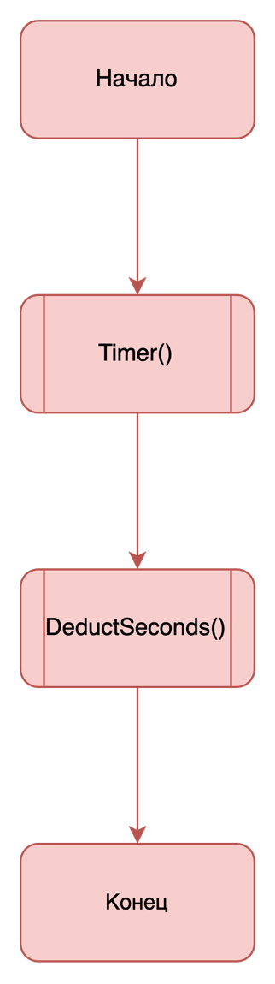
Рис. 1 Блок-схема для программы

Подпрограмма Timer занимается вычислением оставшегося времени и вывода результата на экран в формате ЧЧ:ММ:СС. Подпрограмма DeductSeconds вычисляет количество секунд между двумя введенными отрезками времени.
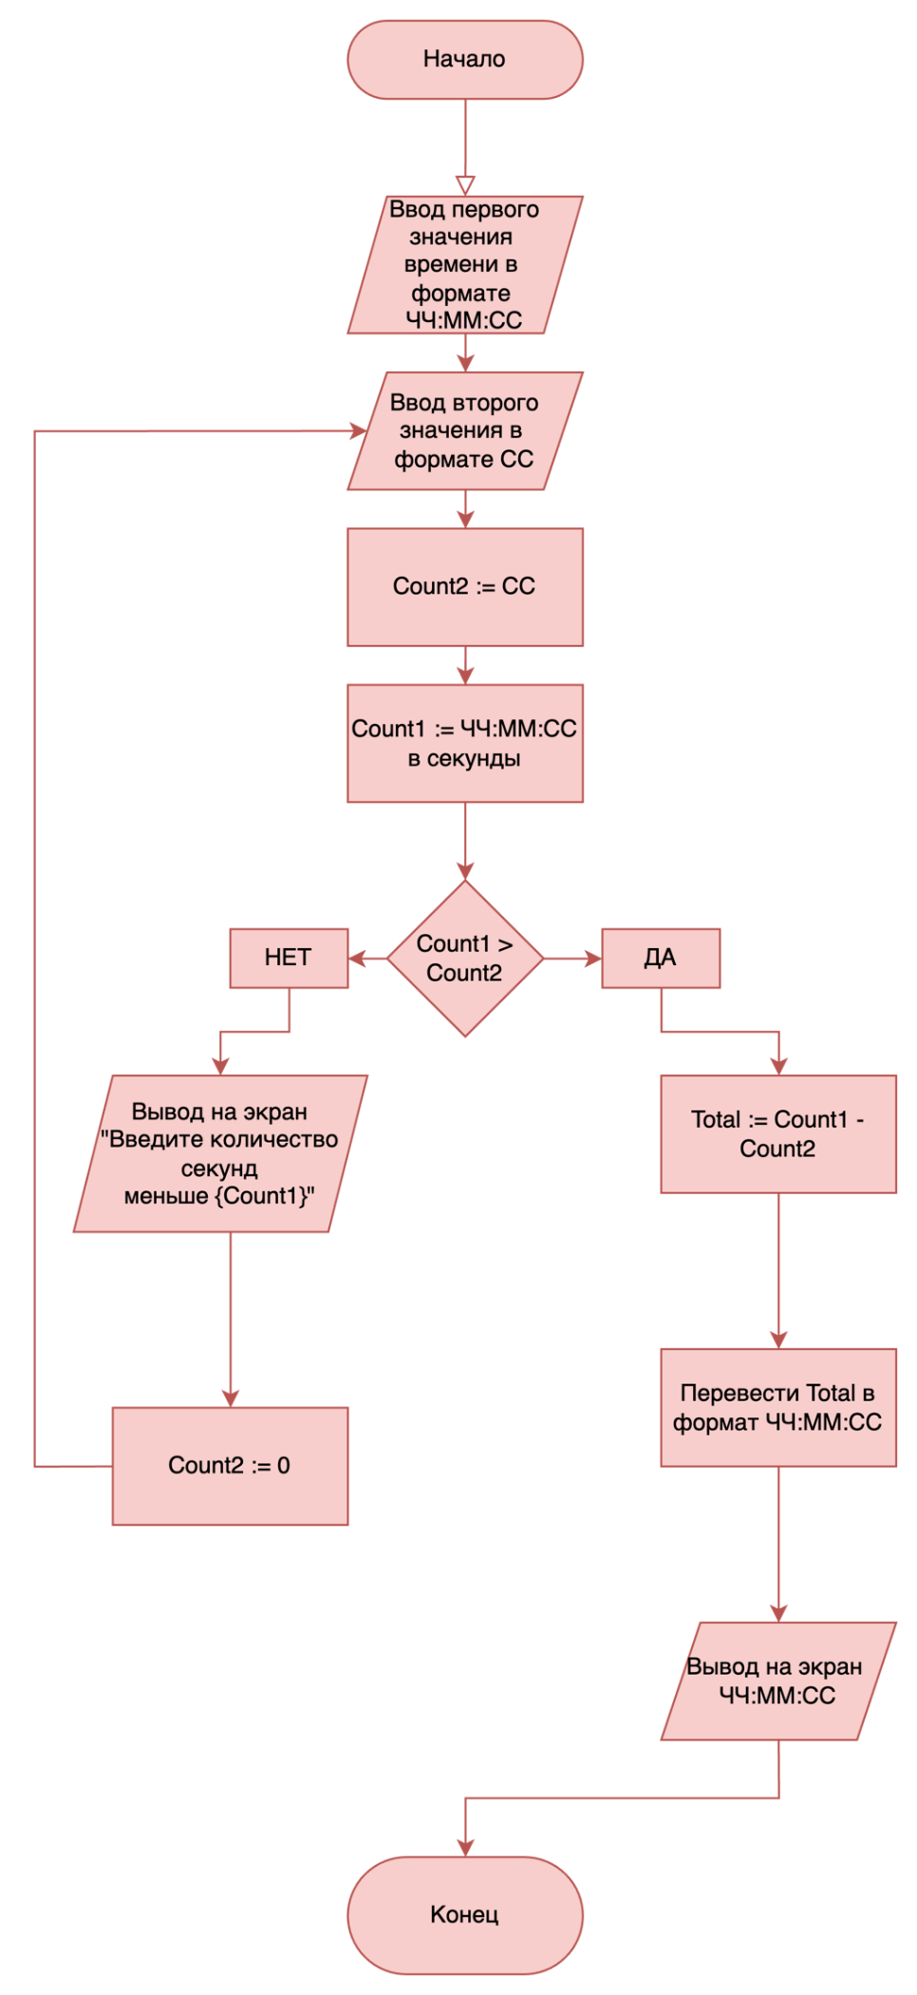
Рис. 2 Блок схема для подпрограммы Timer
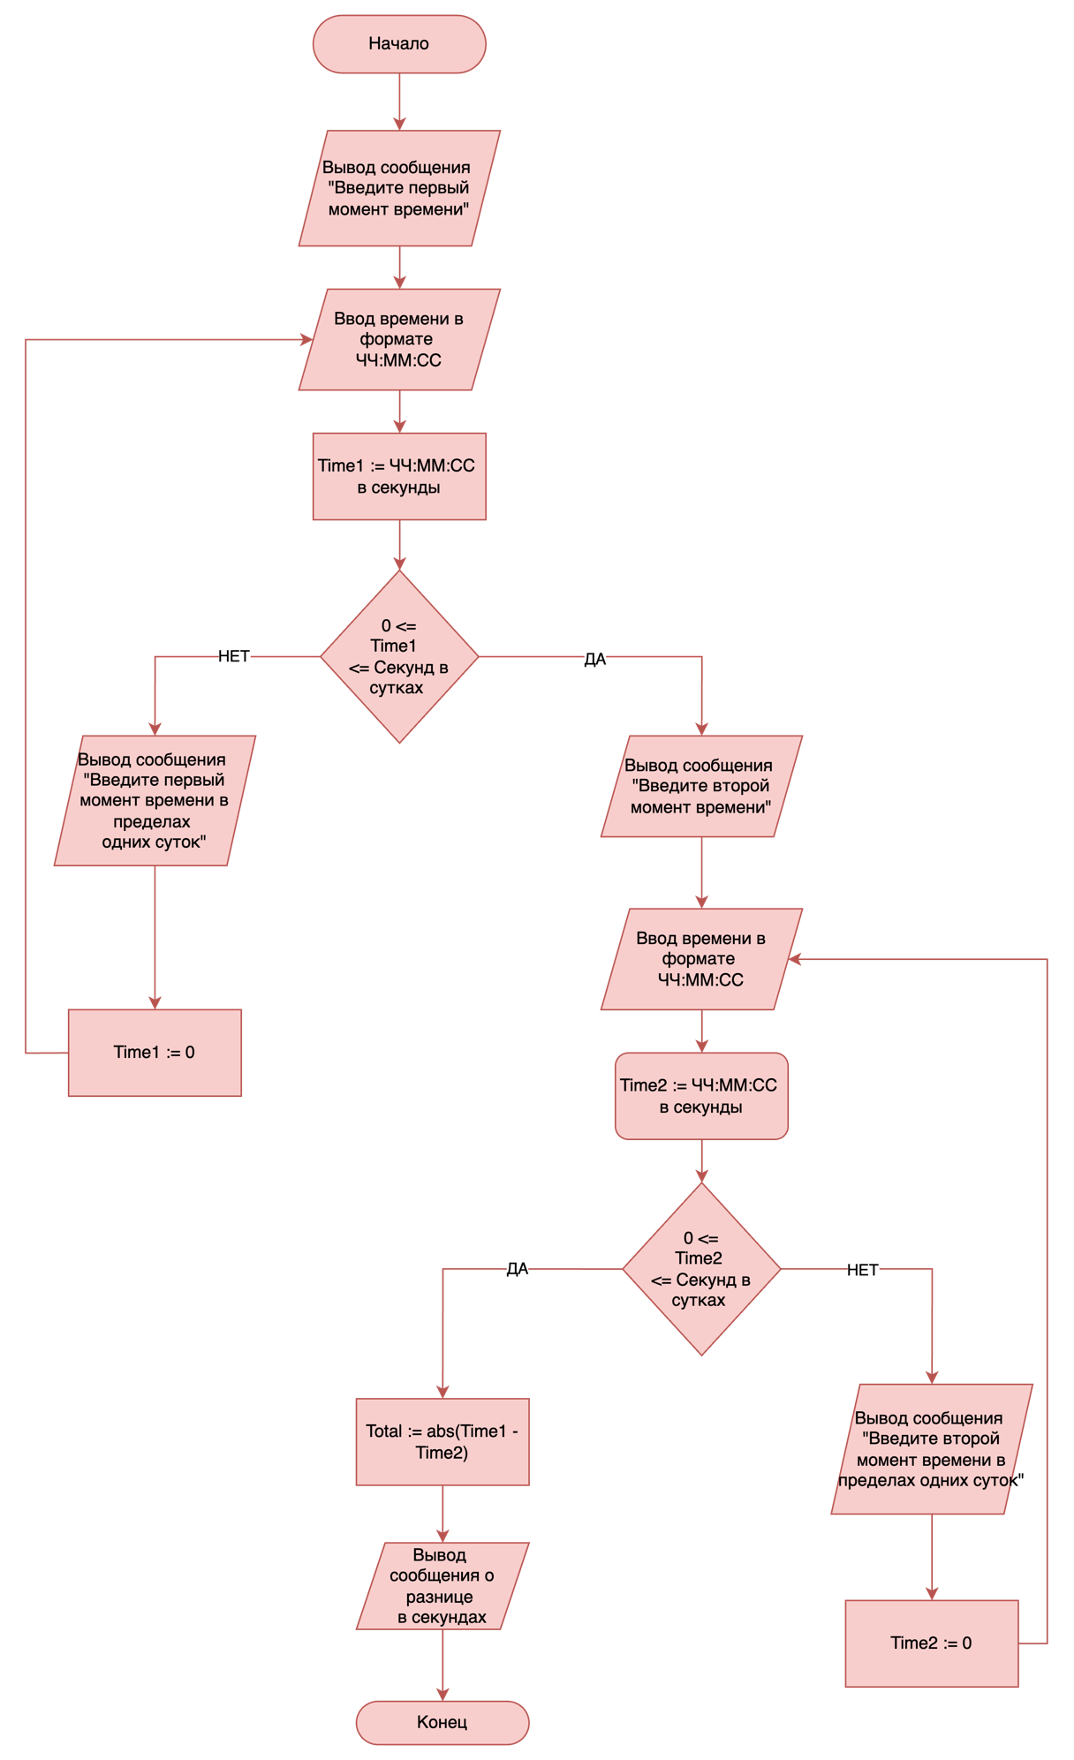
Рис. 3 Блок-схема подпрограммы DeductSeconds

II Описание программы

Описание структуры входных и выходных данных

Входные данные: программа получает от пользователя время в формате ЧЧ:ММ:СС, где ЧЧ – часы, ММ – минуты, а СС – секунды. Пользователь также вводит значение количества секунд, которое требуется вычесть из введенного времени. Дополнительно программа позволяет пользователю вводить еще два временных отрезка, которые добавляются в группу объектов времени.
Выходные данные: программа выводит результат после вычитания секунд из введенного времени в формате ЧЧ:ММ:СС. Также выводится разница в секундах между двумя временными отрезками, введенными в группу.

Функциональная структура программы

Основные компоненты программы:
Класс Time необходим для представления времени. Содержит поля hours, minutes, seconds, а также методы:
- setTime — устанавливает время, принимая параметры для часов, минут и секунд;
- toSeconds — конвертирует текущее время в общее количество секунд;
- fromSeconds — восстанавливает время из общего количества секунд;
- deductSeconds — вычитает заданное количество секунд из времени;
- toString — возвращает строковое представление времени в формате ЧЧ:ММ:СС;
- isValid — проверяет, что введенное время находится в пределах суток.
Класс Group необходим для работы с группой объектов Time. Конструктор создает массив объектов Time.
- setTimer — задает объект времени по индексу массива;
- substractSeconds — вычитает секунды из указанного объекта времени;
- operator[] — перегруженный оператор [], позволяющий доступ к элементам массива timers.

Основные функции программы:
В main.cpp описана вся логика взаимодействия с пользователем. Пользователь вводит значения времени и количество секунд для вычитания. Программа проверяет правильность введенного времени, выполняет операции с объектами Time и выводит результат.

Тестирование программы

Для тестирования программы необходимо провести несколько проверок:
- Тестирование правильного ввода:
  - Проверка корректности работы программы при вводе времени в пределах 00:00:00 – 23:59:59.
  - Проверка при вводе корректного количества секунд для вычитания (должно быть меньше текущему времени в секундах).
- Тестирование некорректного ввода:
  - Ввод времени, выходящего за пределы допустимого (например, 24:00:00).
  - Ввод отрицательного значения секунд для первой подпрограммы.
- Проверка методов класса Time:
  - Проверка корректной работы метода deductSeconds, когда количество секунд, которое нужно вычесть, больше текущего времени должно вернуться положительное число.
  - Проверка toString для правильного форматирования.
- Проверка работы с группой Group:
  - Проверка корректного сохранения и обработки массива временных значений.
  - Проверка работы метода substractSeconds.

Руководство пользователя

- Запуск программы:
  - При запуске пользователю будет предложено ввести время в формате часы, минуты и секунды.
- Ввод первого временного отрезка и количества секунд (выполнение первой подпрограммы):
  - Пользователь вводит сначала три значения для часов, минут и секунд.
  - Затем вводится значение для количества секунд, которые необходимо вычесть из введенного времени.
- Получение промежуточного результата:
  - Если значения введены как положительные числа, то программа рассчитает оставшееся время и выведет оставшееся время в формате ЧЧ:ММ:СС
  - В противном случае она выведет сообщение с информацией и прекратит работу.
- Ввод двух участков времени и выполнение второй подпрограммы:
  - Программа предложит ввести еще два временных отрезка, которые будут добавлены в созданную группу.
- Получение результата:
  - Будет выведено количество секунд между двумя введенными временными отрезками из группы.
- Завершение работы:
  - По завершении расчетов программа предложит нажать Enter для выхода.

III Параметры членов-функций. Способы передачи значений в тело и из тела функции

В языке программирования C++ функции играют важную роль в структуре программы, позволяя организовать выполнение повторяющихся операций в удобной и понятной форме. Основной задачей функции является получение входных данных, выполнение некоторых вычислений или операций и возврат результата. Одним из важнейших аспектов при работе с функциями является понимание параметров, передаваемых в функции, а также методов их передачи в тело функции и получения результатов. Рассмотрим основные аспекты этой темы, включая способы передачи параметров, их особенности и влияние на производительность программы.

Параметры членов-функций в C++

Параметры функции представляют собой переменные, которые используются для передачи данных в функцию или из неё. В языке C++ параметры делятся на два типа:
- Параметры функции — это переменные, которые передаются в функцию при её вызове.
- Члены функции — это члены класса, к которым доступ можно получить через вызовы методов данного класса.
Методы-члены классов могут иметь параметры, как и обычные функции, однако существует особенность их передачи: эти параметры часто являются полями класса или объектами этого класса. Кроме того, методы-члены могут быть как константными, так и неконстантными, что накладывает ограничения на их использование в контексте изменения состояний объектов.
Рассмотрим пример:
#include <iostream>
class MyClass {
public:
int x;
MyClass(int val) : x(val) {}
void printX() const { // Константный метод
std::cout << "x = " << x << std::endl;
}
void setX(int val) { // Неконстантный метод
x = val;
}
};
int main() {
MyClass obj(5);
obj.printX(); // x = 5
obj.setX(10);
obj.printX(); // x = 10
return 0;
}
В этом примере метод setX изменяет значение члена класса x, а метод printX просто выводит его на экран, не изменяя состояния объекта. Параметры setX и printX — это значения, передаваемые в функции.

Способы передачи значений в тело функции

В языке C++ существуют различные способы передачи значений в тело функции. Рассмотрим их более подробно.
- Передача по значению:
Это самый простой способ передачи параметров в функцию. Значение аргумента копируется в параметр функции. Любые изменения параметра внутри функции не затрагивают оригинальную переменную в вызывающем коде.
Пример:
void changeValue(int a) {
a = 10;
}
int main() {
int x = 5;
changeValue(x);
std::cout << "x = " << x << std::endl; // x = 5
return 0;
}
В этом примере значение переменной x передается в функцию changeValue по значению. Функция изменяет копию переменной, но оригинальная переменная в main() остается неизменной.

- Передача по ссылке:
При передаче параметра по ссылке функция получает доступ к оригинальной переменной, и любые изменения будут отражаться на вызывающем коде. Это экономит память, так как не создается копия параметра, особенно если передаются большие объекты.
Пример:
void changeValue(int& a) {
a = 10;
}

int main() {
int x = 5;
changeValue(x);
std::cout << "x = " << x << std::endl; // x = 10
return 0;
}
В этом случае переменная x в функции main() изменяется, так как параметр передается по ссылке.
- Передача по указателю:
Подобно передаче по ссылке, при передаче параметра по указателю функция получает доступ к оригинальной переменной, но в отличие от ссылки, указатели могут быть nullptr, что требует дополнительной проверки.
Пример:
void changeValue(int* a) {
if (a != nullptr) {
*a = 10;
}
}

int main() {
int x = 5;
changeValue(&x);
std::cout << "x = " << x << std::endl; // x = 10
return 0;
}
В этом примере указатель передается в функцию, и с помощью оператора разыменования изменяется значение переменной.

Способы передачи значений из тела функции

Для возврата значений из тела функции в C++ используются разные методы:
- Возврат значения:
Это стандартный способ возврата результата из функции. Функция возвращает значение через return, и это значение может быть присвоено переменной в вызывающем коде.
Пример:
int add(int a, int b) {
return a + b;
}

int main() {
int result = add(5, 3);
std::cout << "Result = " << result << std::endl; // Result = 8
return 0;
}
- Возврат через ссылку:
Функция может возвращать ссылку на существующую переменную. Однако, если функция возвращает локальную переменную по ссылке, это приведет к неопределенному поведению, так как локальная переменная будет уничтожена после выхода из функции.
Пример:
int& getMax(int& a, int& b) {
return (a > b) ? a : b;
}

int main() {
int x = 5, y = 3;
getMax(x, y) = 10; // Меняет значение x
std::cout << "x = " << x << std::endl; // x = 10
return 0;
}
- Возврат через указатель:
Функция может возвращать указатель на объект, что позволяет модифицировать объект в вызывающем коде. Также важно убедиться, что возвращаемый указатель указывает на действительную область памяти.
Пример:
int* getPointer() {
static int value = 5;
return &value;
}

int main() {
int* ptr = getPointer();
std::cout << "Value = " << *ptr << std::endl; // Value = 5
return 0;
}

Здесь используется ключевое слово static для сохранения значения переменной между вызовами функции.

Заключение

Таким образом, в ходе выполнения курсовой работы была создана программа для управления временными интервалами, которая позволяет корректно обрабатывать операции сложения и вычитания секунд и временных промежутков. Применение объектно-ориентированного подхода продемонстрировало преимущества использования классов и методов для структурирования кода и упрощения работы с временными данными.
При этом особое внимание уделялось анализу и практическому использованию способов передачи параметров. Умение выбирать подходящий способ передачи данных — по значению, по ссылке или по указателю — не только позволяет оптимизировать производительность программы, но и делает код более понятным и управляемым. Это знание важно для разработки эффективного и надежного программного обеспечения, что особенно актуально при работе с ресурсозатратными операциями или большими объемами данных.
В результате выполненной работы были закреплены как практические навыки объектно-ориентированного программирования, так и теоретические знания о параметрах функций, что создаёт основу для более сложных проектов и глубинного понимания работы функций в C++.

Список литературы

- Бьёрн Страуструп. Язык программирования C++. История и современность. — Санкт-Петербург: Питер, 2014.
- Стивен Прата. C++ для начинающих. — СПб.: БХВ-Петербург, 2006.
- И. Шилдт. C++: Полное руководство. — СПб: Питер, 2007.
- Страница официальной документации языка C++: https://en.cppreference.com/

